

**Ejercicio 7. “Configuración básica de DHCP”**

.

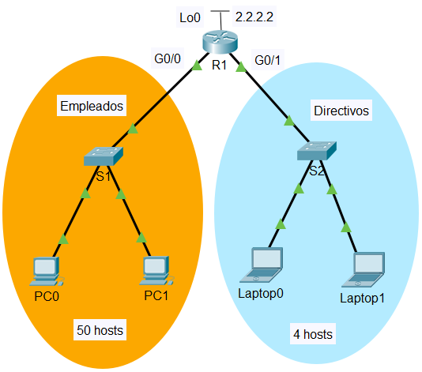

200.10.5.64 /29

200.10.5.0 /26

El **Protocolo de configuración dinámica de host (DHCP)** es un protocolo de red que permite a los administradores de red gestionar y automatizar la asignación de direcciones IP. Sin DHCP, el administrador debe asignar y configurar manualmente las direcciones IP, los servidores DNS preferidos y las puertas de enlace predeterminadas. A medida que la red crece en tamaño, esto se convierte en un problema administrativo cuando los dispositivos se mueven de una red interna a otra.

En este escenario, la empresa ha crecido en tamaño y los administradores de red ya no pueden asignar direcciones IP a los dispositivos manualmente. Su trabajo es configurar el ruteador R1 para asignar direcciones IPv4 en dos subredes diferentes conectadas al ruteador.

1. Realiza el diseño de red de la gráfica. Utiliza la dirección IP **200.10.5.0** **/24** para diseñar un esquema de direccionamiento de máscaras de longitud variable (VLSM) que de servicio a esta red con restricciones de conectividad. **NOTA:** Tomar en cuenta una dirección extra para la interface del ruteador en la subredes Gigabit ethernet.

|  |  |  |  |  |  |
| --- | --- | --- | --- | --- | --- |
| **Requisitos de conectividad** | **Prefijo de red** | **IP de subred o bloque** | **Máscara de subred** | **Primera IP válida** | **Última IP válida** |
| **Empleados**  **(50 hosts)** | **/26** | **200.10.5.0** | **255.255.255.192** | **200.10.5.1** | **200.10.5.62** |
| **Directivos**  **(4 hosts)** | **/29** | **200.10.5.64** | **255.255.255.248** | **200.10.5.65** | **200.10.5.70** |

1. Asigna y escribe en cada línea de la tabla, las direcciones IP de las interfaces de los equipos de interconexión y su máscara en notación punto decimal.

Por motivos de estandarización se ha decidido que:

* La dirección IP de las **interfaces GE** será la **última dirección IP válida** de la subred.
* La dirección IP de las **interfaces virtuales de los switches** será la **penúltima dirección IP válida** de la subred.

|  |  |  |  |  |
| --- | --- | --- | --- | --- |
| **Dispositivo** | **Interface** | **IP Address** | **Subnet Mask** | **Default Gateway** |
| **R1** | **G0/0** | **200.10.5.62** | **255.255.255.192 / 26** | N/A |
|  | **G0/1** | **200.10.5.70** | **255.255.255.248 /29** | N/A |
|  | **Lo0** | **2.2.2.2** | **255.255.255.248** | NA |
| **S1** | **VLAN 1** | **200.10.5.61** | **255.255.255.192 / 26** | **200.10.5.62** |
| **S2** | **VLAN 1** | **200.10.5.69** | **255.255.255.248 /29** | **200.10.5.70** |

#### Descarga el archivo: **Ejer7.pkt**. Este archivo contiene la configuración parcial de la implementación para este diseño de red.

1. Completa la configuración del router y switches:

* Configura las interfaces **Gigabit Ethernet** del router **R1**.
* Configurar la **VLAN1** y el **default Gateway** de los switches **S1** y **S2**.

1. Instala en el router **R1** el servicio **DHCP** para asignar direcciones a los equipos terminales de la subred de **Empleados** y de la subred de **Directivos**.
2. Realiza pruebas de conectividad entre los dispositivos y al exterior a la interface Loopback 0.